МИНИСТЕРСТВО НАУКИ И ВЫСШЕГО ОБРАЗОВАНИЯ РОССИЙСКОЙ ФЕДЕРАЦИИ
Федеральное государственное бюджетное
образовательное учреждение высшего образования
«ТЮМЕНСКИЙ ИНДУСТРИАЛЬНЫЙ УНИВЕРСИТЕТ»

ТЕОРИЯ МАШИН И МЕХАНИЗМОВ

Методические указания по выполнению практических работ
МДК 01.04 Теория машин и механизмов для специальности
15.02.08 Технология машиностроения

Составитель:
Т. А. Порваткина,
преподаватель

Тюмень
ТИУ
2024

Теория механизмов и машин: Методические указания по выполнению практических работ по МДК 01.04 Теория машин и механизмов для специальности 15.02.08 Технология машиностроения очной формы обучения/ сост. Т.А. Порваткина; Тюменский индустриальный университет. – 1 изд., - Тюмень: Издательский центр БИК, ТИУ, 2024. – 30 с.

Ответственный редактор: В.С. Касимова, председатель ЦК ТМиРПО

Методические указания рассмотрены и рекомендованы к изданию на заседании цикловой комиссии отделения МиПН протокол №1 от 30 августа 2024 г.

Аннотация

Методические указания по выполнению практических работ по МДК 01.04 Теория машин и механизмов предназначены для обучающихся по специальности 15.02.08 Технология машиностроения очной формы обучения.
Методические указания по выполнению самостоятельных работ состоят из пояснительной записки, перечня тем самостоятельных работ, методических рекомендаций, критериев оценивания и списка литературы.
Методические указания могут оказать помощь преподавателям в организации самостоятельных работ, а также могут использоваться обучающимися при подготовке к занятиям и зачету.

СОДЕРЖАНИЕ

ПОЯСНИТЕЛЬНАЯ ЗАПИСКА | 4
КРИТЕРИИ ОЦЕНКИ РАБОТ ОБУЧАЕМЫХ | 7
ПРАКТИЧЕСКАЯ РАБОТА №1 | 8
ПРАКТИЧЕСКАЯ РАБОТА №2 | 9
ПРАКТИЧЕСКАЯ РАБОТА №3 | 10
ПРАКТИЧЕСКАЯ РАБОТА №4  ПРАКТИЧЕСКАЯ РАБОТА №5  ПРАКТИЧЕСКАЯ РАБОТА №6  ПРАКТИЧЕСКАЯ РАБОТА №7  ПРАКТИЧЕСКАЯ РАБОТА №8  ПРАКТИЧЕСКАЯ РАБОТА №9  ПРАКТИЧЕСКАЯ РАБОТА №10  ПРАКТИЧЕСКАЯ РАБОТА №11  ПРАКТИЧЕСКАЯ РАБОТА №12  ПРАКТИЧЕСКАЯ РАБОТА №13 | 11  13  15  16  18  19  21  22  24  25
СПИСОК ИСТОЧНИКОВ

ПОЯСНИТЕЛЬНАЯ ЗАПИСКА

Методические указания предназначены для организации самостоятельной работы по учебной дисциплине Теория машин и механизмов для студентов, обучающихся по специальностям: 15.02.07 Автоматизация технологических процессов и производств (по отраслям), 15.02.08 Технология машиностроения, 15.02.01 Монтаж и техническая эксплуатация промышленного оборудования (по отраслям), 23.02.05 Эксплуатация транспортного электрооборудования и автоматики (по видам транспорта, за исключением водного) очной формы обучения.
Главная задача методических указаний – помочь обучающимся самостоятельно освоить некоторые теоретические вопросы и выполнить практические задания по учебной дисциплине Материаловедение.
Методические указания облегчают подготовку к выполнению самостоятельных работ, а также помогают выработать умения анализировать, связать теорию с практикой.
Указания содержат задания по практическим работам и их методику выполнения.
Целью практических работ по материаловедению является: закрепление знаний студентов по закономерности процессов кристаллизации и структурообразования металлов и сплавов, основы их термообработки, способы защиты металлов от коррозии; классификации и способам получения композиционных материалов; принципам выбора конструкционных материалов для применения в производстве; строению и свойствам металлов, методам их исследования; классификации материалов, металлов и сплавов, их области применения.

Методические указания базируются на знаниях студентов в области слесарного дела и металлообработки.
Каждая практическая работа выполняется в течение одного занятия и защищается студентом.
В результате выполнения практических работ у обучающихся должны быть сформированы следующие компетенции:
ОК 1. Выбирать способы решения задач профессиональной деятельности,
применительно к различным контекстам
ОК 2. Использовать современные средства поиска, анализа и интерпретации информации и информационные технологии для выполнения задач профессиональной деятельности
ОК 3. Планировать и реализовывать собственное профессиональное и личностное развитие, предпринимательскую деятельность в профессиональной сфере, использовать знания по финансовой грамотности в различных жизненных ситуациях
ОК 4. Эффективно взаимодействовать и работать в коллективе и команде
ОК 5. Осуществлять устную и письменную коммуникацию на государственном языке Российской Федерации с учетом особенностей социального и культурного контекста
ОК 6. Проявлять гражданско-патриотическую позицию, демонстрировать осознанное поведение на основе традиционных общечеловеческих ценностей, в том числе с учетом гармонизации межнациональных и межрелигиозных отношений, применять стандарты антикоррупционного поведения
ОК 7. Содействовать сохранению окружающей среды, ресурсосбережению, применять знания об изменении климата, принципы бережливого производства, эффективно действовать в чрезвычайных ситуациях
ОК 9. Пользоваться профессиональной документацией на государственном и иностранном языках
ПК 1.1. Осуществлять работы по подготовке единиц оборудования к монтажу
ПК 1.2. Проводить монтаж промышленного оборудования в соответствии с технической документацией
ПК 1.3. Производить ввод в эксплуатацию и испытания промышленного оборудования в соответствии с технической документацией

КРИТЕРИИ ОЦЕНКИ ПРАКТИЧЕСКИХ РАБОТ:
Оценка «отлично» ставится в том случае, если студент выполнил:
а) работу в полном объёме с соблюдением необходимой последовательности проведения опытов и измерений;
б) самостоятельно и рационально выбрал и подготовил для опыта необходимое оборудование, все опыты провёл в условиях и режимах, обеспечивающих получение результатов и выводов с наибольшей точностью;
в) в представленном отчёте правильно и аккуратно выполнил все записи, таблицы, рисунки, чертежи, графики, вычисления и сделал выводы;
г) соблюдал требования безопасности работ (88-100 баллов).
Оценка «хорошо» ставится в том случае, если выполнены требования к оценке «отлично», но:
а) работа проводилась в условиях, не обеспечивающих достаточной точности измерений;
б) было допущено два-три недочёта, или не более одной негрубой ошибки и одного недочёта (76-87 баллов).
Оценка «удовлетворительно» ставится, если работа выполнена не полностью, но объём выполненной части таков, что позволяет получить правильные результаты и выводы, или если в ходе проведения опыта и измерений были допущены следующие ошибки:
а) опыт проводился в нерациональных условиях, что привело к получению результатов с большей погрешностью;
б) или в отчёте были допущены в общей сложности не более двух ошибок (в записях единиц, измерениях, в вычислениях, графиках, таблицах, схемах и т.д.), не принципиального для данной работы характера, но повлиявших на результат выполнения;
в) или не выполнен совсем или выполнен неверно анализ погрешностей;
г) или работа выполнена не полностью, однако объём выполненной части таков, что позволяет получить правильные результаты и выводы по основным, принципиально важным задачам работы (61-75 баллов).
Оценка «неудовлетворительно» ставится в том случае, если:
а) работа выполнена не полностью, и объём выполненной части не позволяет сделать правильных выводов;
б) или опыты, измерения, вычисления, наблюдения производились неправильно;
в) или в ходе работы и в отчёте обнаружились в совокупности все недостатки, отмеченные в требованиях к оценке «удовлетворительно» (60 и менее баллов).

Практическое занятие №1

Тема: Расчёт числа степеней свободы относительно стойки звеньев механизма
Цель работы: Применить для решения структурную формулу кинематической цепи и определить степень подвижности плоского механизма.
Время выполнения: 2 часа
Оборудование: учебные макеты, плакаты, схемы, учебники, калькулятор.

ЗАДАЧА 1.1
Определить число степеней свободы механизма качающегося транспортёра и произвести его структурный анализ (рис. 1.1). Начальное звено (ведущий кривошип) указано стрелкой. Транспортёр, связанный с ползуном, приводится в возвратно-поступательное движение: прямой ход – замедленный, обратный – ускоренный. В точке В шарнирно соединены три звена, поэтому здесь две кинематические пары.
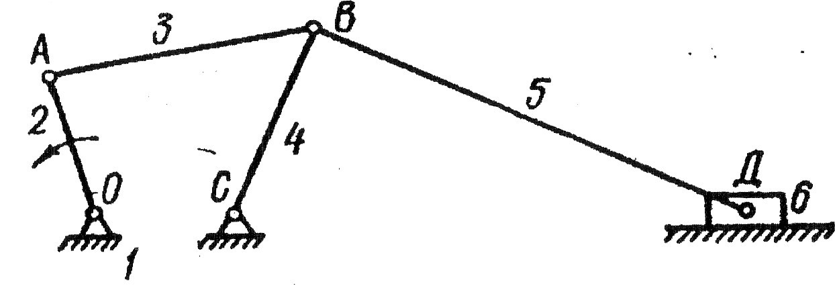

Рис. 1.1.

Решение
Название звеньев:
- стойка,
- кривошип,
- шатун,
- коромысло,
- шатун,
- ползун.

Кинематические пары 5-го класса: Вращательные пары в точках О,А, В, С, Д. В точке В – два шарнира. Поступательная пара образована звеньями 1-6. Структурные группы 2-го класса, 2-го порядка образованы звеньями 3-4 и 5-6. Пассивных связей и лишних степеней свободы в данной схеме нет. Степень подвижности определяется по формуле Чебышева.

ЗАДАЧА 1.2
Исследовать механизм грохота (рис. 1.2). От вращающегося кривошипа ОА приводится в колебательное движение грохот CDB, на нём установлен ряд сит, с помощью которых материал разделяется по фракциям. Кроме начального звена ОА, имеется трёхповодковая группа, состоящая из базисного звена BCD и трёх поводков АВ, СЕ и DF.
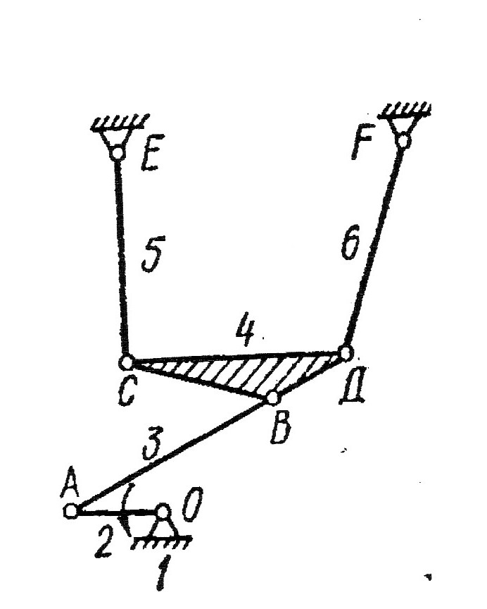

Рис. 1.2.

ЗАДАЧА 1.3
Механизм пресса состоит из двух клиньев I и II, соединённых поступательными парами друг с другом и со стойкой. Найти число степеней свободы. Механизм относится к 4-му семейству.
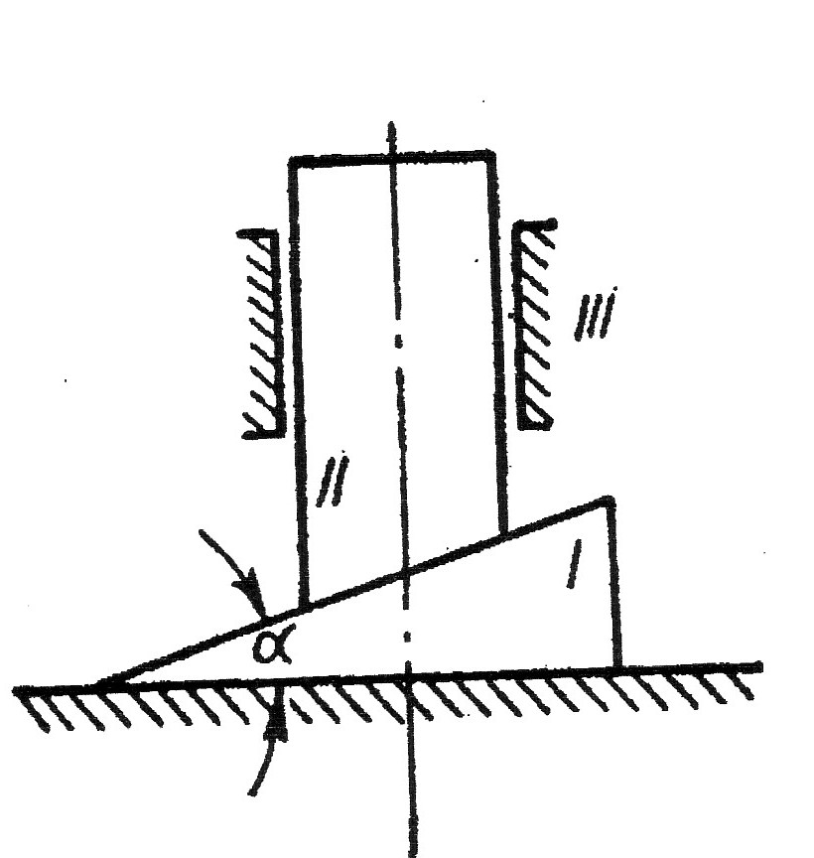

Рис.

Рис. 1.3.

ЗАДАЧА 1.4
В кривошипно-коромысловом пространственном четырёхзвеннике имеются 2 кинематические пары 5-го класса (вращательные пары, соединяющие стойку с кривошипом АВ и коромыслом DС) и 2 пары 3-го класса (сферические шарниры в точках В и D). Найти число степеней свободы (рис. 1.4).

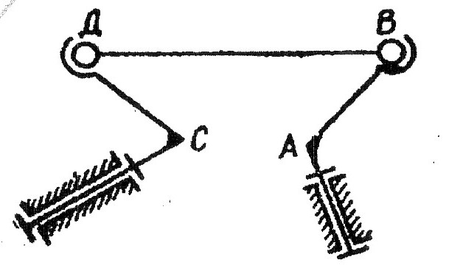

Рис. 1.4.

Порядок выполнения работы
- Изучить и законспектировать тему: «Расчёт числа степеней свободы относительно стойки звеньев механизма».
- Начертить в рабочей тетради кинематическую схему заданного плоского механизма.
- Определить количество подвижных звеньев по кинематической схеме. Записать названия звеньев по схеме плоского механизма.
- Определить количество кинематических пар 4 и 5-го класса по кинематической схеме.
- На основе полученных данных применить рассчитать степень подвижности механизма по формуле Чебышева.

Содержание отчета
1. В письменном виде рассмотреть тему: «Расчёт числа степеней свободы относительно стойки звеньев механизма».
2. Оформить проделанную работу в рабочей тетради.
- Ответить на вопросы.

Контрольные вопросы к практической работе №1
- Какое звено механизма называется стойкой?
- Какое звено механизма называется кривошипом?
- Какое звено механизма называется шатуном?
- Какое звено механизма называется коромыслом?
- Какое звено механизма называется ползуном?
- При каких условиях звенья механизма образуют кинематическую пару?

Практическое занятие №2.
Структурный анализ заменяющего механизма

Цель работы: Построить схему заменяющего механизма и провести её структурный анализ.
Время выполнения: 2 часа
Оборудование: учебные макеты, плакаты, схемы, учебники, калькулятор.

ЗАДАЧА 2.1
Исследовать механизм коттон-машины (рис. 2.1). Два жёстко соединённых кулачка, вращающихся вокруг оси О, через систему рычагов сообщают иглам, укреплённым в игольнице, движение по требуемой траекторию. Структурный анализ осуществлять, заменив пары 4-го класса парами 5-го класса. Для этого соединить точки В и С с центрами кривизны профилей кулачков точками А₁ и А₂. После этого механизм разбивается на группы: А₁ОА₂ – начальное звено, А₁ВG и А₂СD – две присоединённые группы; FEJ и MLK – третья и четвёртая группы.

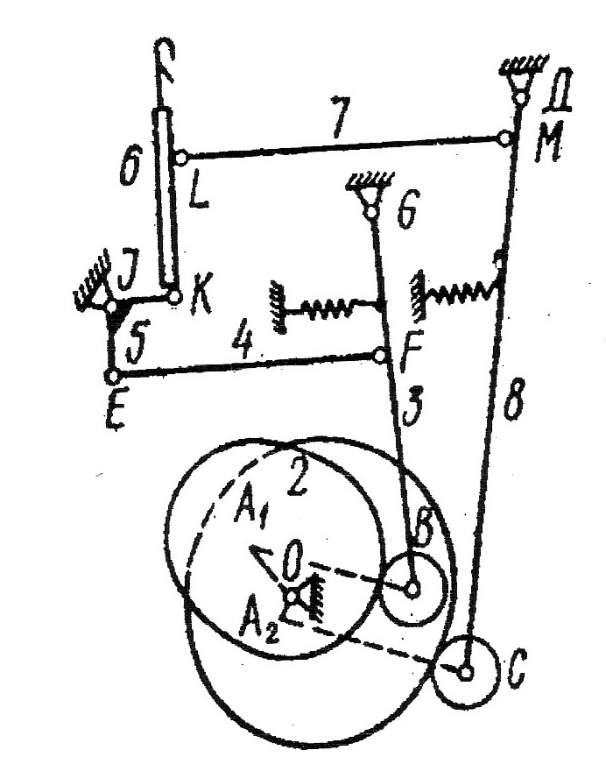

Рис. 2.1.

Решение
1. Принцип работы. Два жёстко соединённых кулачка вращаются вокруг оси О и через систему рычагов сообщают иглам, движение по требуемой траектории.
2. Ролики В и С дают лишние степени свободы и их не учитывают.
3. Подвижные звенья: два кулачка (2), коромысло ВG (3), шатун EF (4), рычаг ЕJК (5), игла КL (6), шатун LМ (7), коромысло МС (8).
4. Кинематические пары.
Вращательные пары 5-го класса: О, Е, F, J, K, L, M, D, G. Пары 4-го класса: соединение звеньев 3 и 8 с кулачками, силовое замыкание при помощи пружин.
5. Число подвижных звеньев: n = 7.
6. Число пар 5-го класса р₅ = 9, число пар 4-го класса р₄ = 2.
7. Механизм плоский относится к 3-му семейству.
Структурная формула – формула Чебышева: w = 3 n – 2p₅ – p₄.
8. Степень подвижности механизма
w = 3 n – 2p₅ – p₄ = 3*7 – 2*9 – 2 = 1.
9. Структурные группы звеньев заменяющего механизма. Начальное звено – рычаг А₁ОА₂, две присоединённые группы 2-го класса, 2-го порядка типа ВВВ – группы образованные звеньями А₁В - ВG и А₂С - СD; третья и четвёртая группы 2-го класса 2-го порядка типа ВВВ – группы, образованные звеньями EF – EJK и LM - KL.
Число пар 5-го класса р₅ = 13, число пар 4-го класса р₄ = 0.
Степень подвижности заменяющего механизма w = 1.

ЗАДАЧА 2.2
Найти число степеней свободы двухколодочного тормоза с поступательно движущимися колодками (рис. 2.2).
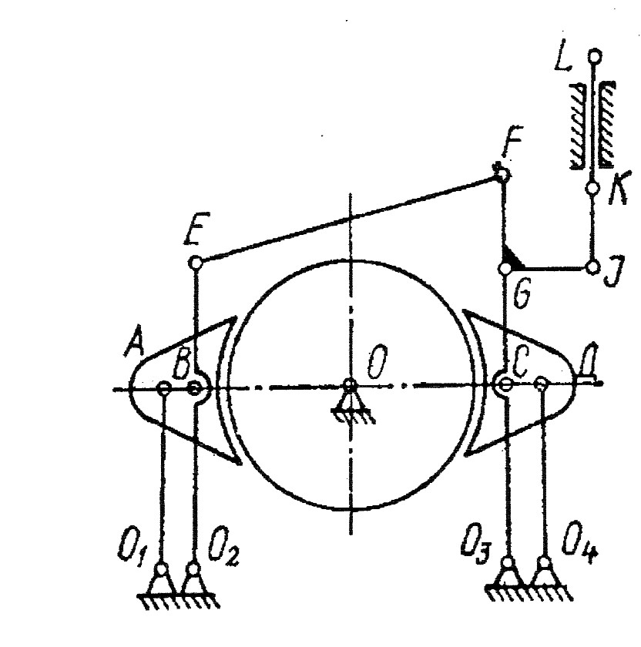

Рис. 2.2.

Контрольные вопросы к практической работе №2
      - С какой целью на кинематической схеме заменяют высшие кинематические пары на низшие?
      - Какие условия выполняют при построении заменяющей схемы?
      - На какой линии находятся центры кривизны криволинейных контуров высшей кинематической пары?
      - Как выполняется построение заменяющей схемы?
      - По какой формуле рассчитывают степень подвижности основной и заменяющей схем механизма?

Практическое занятие № 3.
Структурный анализ плоского механизма

Цель работы: Построить схему плоского механизма и провести её структурный анализ.
Время выполнения: 2 часа
Оборудование: учебные макеты, плакаты, схемы, учебники, калькулятор.

ЗАДАЧА 3.1
Найти число степеней свободы «механизма прямой лопаты» экскаватора (рис. 3.1).
Стрелу ОА считать неподвижной (её поворот осуществляется специальным механизмом, не показанным на рисунке). Подъём ковша К производится канатом ВСЕ от барабана I лебёдки подъёма через головной блок II, шарнирно укреплённый на стреле. Ковш К жёстко укреплён на рукояти FE, поворачивающейся вокруг оси F. В этом механизме имеются гибкие звенья (канаты). Для определения числа степеней свободы условно заменим гибкое звено двумя стержнями ВС и DЕ, шарнирно соединёнными с рычагами О₁В и АСD, которые заменяют блоки. Рычаг АСD считать одним звеном.
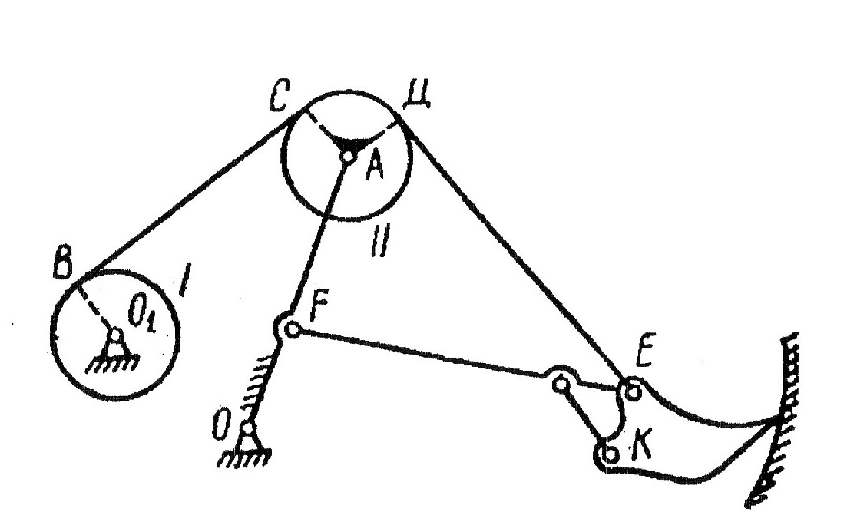

Рис. 3.1.

Решение
1. Принцип работы. Для подъёма стрелы ОАС жидкость подаётся в нижнюю полость гидроцилиндра. Шток ВА шарнирно соединённый со стрелой, выдвигается из цилиндра и производит поворот стрелы, цилиндр поворачивается вокруг оси О₁.
2. Начальное звено – стрела ОАС.
3. Структурные группы Ассура. Первая присоединённая группа звеньев состоит из гидроцилиндра и поршня со штоком, соединённых поступательной парой и является группой 2-го класса 2-го порядка 3-го вида.
4. Подвижные звенья: ОАС, ВА₁, цилиндр. Число подвижных звеньев n = 3.
5. Кинематические пары. Вращательные пары 5-го класса: О, О₁, А. Поступательная пара 5-го класса – В. Число кинематических пар 5-го класса р₅ = 4, число пар 4-го класса р₄ = 0.
6. Структурная формула – формула Чебышева w = 3 n – 2p₅ – p₄ .
7. Степень подвижности механизма w = 1.
8. Вывод: механизм имеет одну степень свободы при условии учёта количества жидкости, поступающей в гидроцилиндр.

ЗАДАЧА 3.2
Определить число степеней свободы механизма подъёма ковша с реечно-рычажным напорным устройством (рис. 3.2). Подъём ковша осуществляется канатом ВСDE, получающим движение от барабана лебёдки подъёма I.
Рукоять FE укреплена на подвижном рычаге OF, шарнирно соединённом с зубчатой рейкой FF′, которая сцеплена с колесом III. Колесо III поворачивается вокруг оси O₂. Контакт между рейкой и колесом поддерживается серьгой IV, насаженной на ось O₂ и соединённой поступательной парой с рейкой. Движение рейки создаёт напор, заставляя ковш погружаться в грунт. Между рейкой и серьгой – поступательная пара. Барабану I и колесу III можно сообщить независимые движения, которые вызовут перемещение ковша.
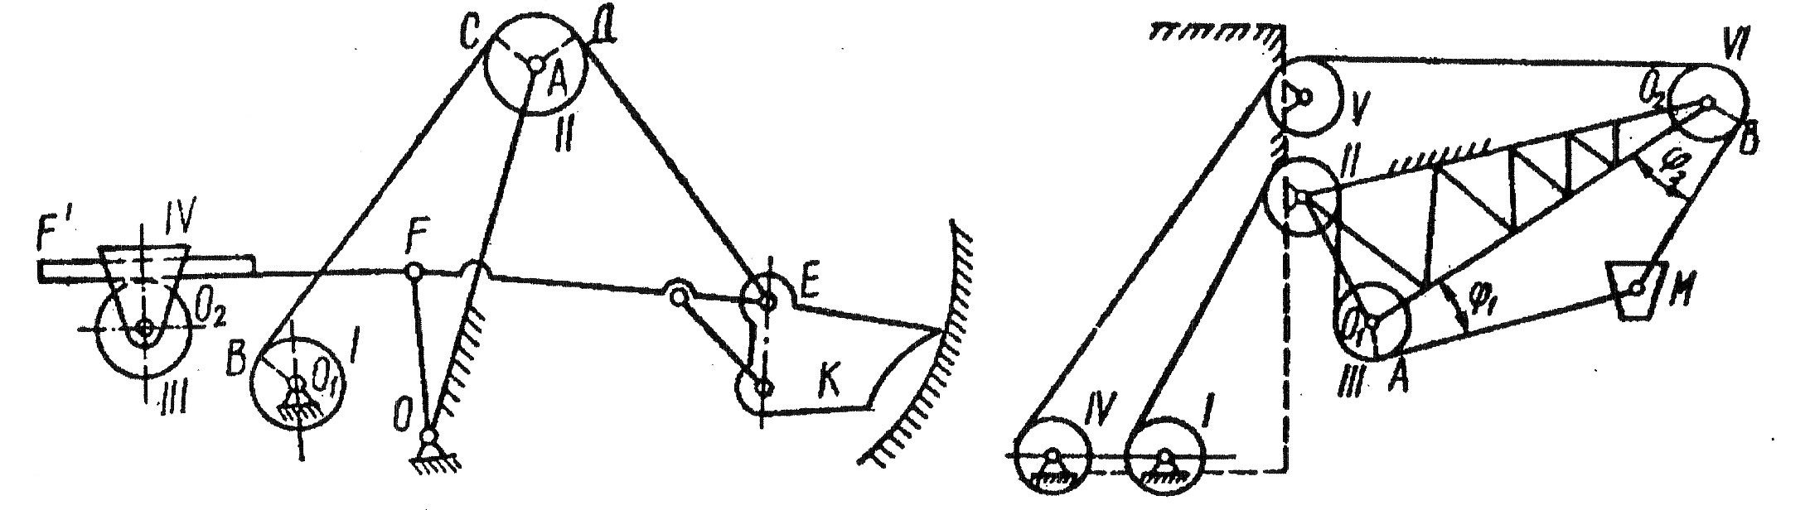

Рис. 1.14. Рис. 1.15.

ЗАДАЧА
Рис. 3.2. Рис. 3.3.

ЗАДАЧА 3.3
Найти число степеней свободы механизма подъёма ковша драгляйна (рис. 3.3).
Движение ковша осуществляется двумя канатами: тяговым (нижним) и подъёмным (верхним). Тяговый канат получает движение от барабана I через блоки II и III, подъёмный – от барабана IV через блоки V и VI. Стрелу считать неподвижной. Вращение барабанов I и IV определяет движение блоков III и VI. Поэтому можно рассматривать систему, образуемую блоками III и VI, оси которых шарнирно укреплены на неподвижной стреле, и двумя канатами АМ и ВМ. Заменив канаты двумя стержнями, шарнирно соединёнными в точке М, а блоки – рычагами О₁А и О₂В, получим эквивалентный шарнирный пятизвенник О₁О₂ВМА.

ЗАДАЧА 3.4
Определить число степеней свободы двухпарного зацепления цилиндрических прямозубых колёс (рис. 3.4). Каждое зацепление считать кинематической парой. Если зубья спрофилировать так, что удовлетворяется основная теорема зацепления, то передаточные отношения обеих пар зубьев одинаковы, и одну из пар нужно считать пассивной связью.
Независимо от числа зубьев, находящихся в контакте, считать зацепление цилиндрических колёс одной парой 4-го класса.

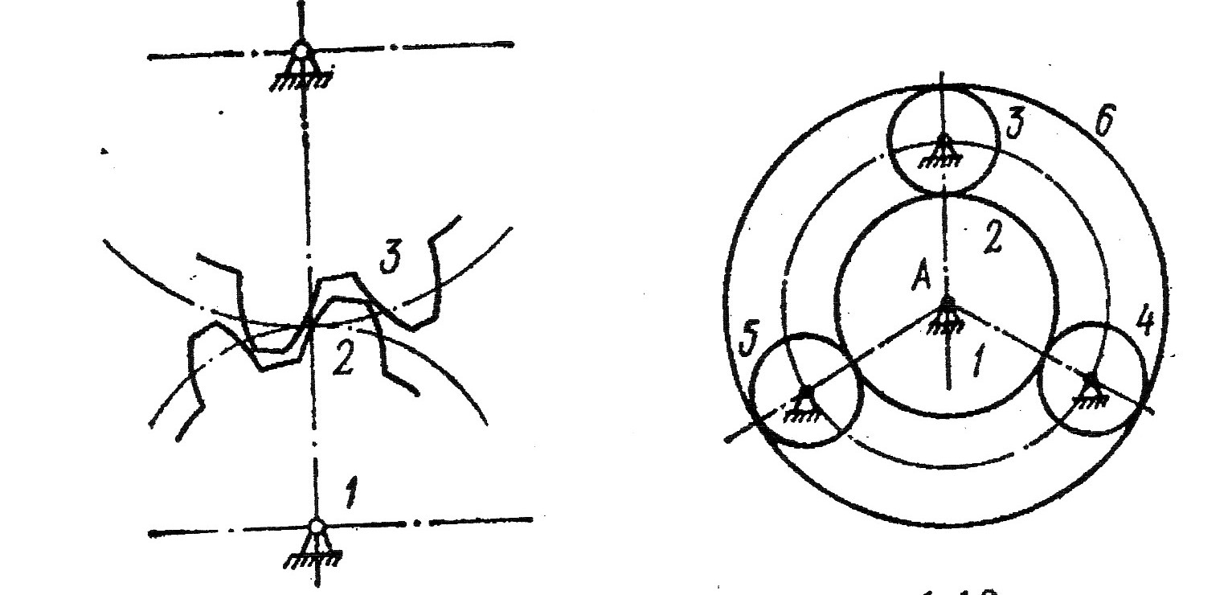

Рис. 3.4. Рис. 3.5.

ЗАДАЧА 3.5
Найти число степеней свободы зубчатой передачи (рис. 3.5). От колеса 2 через три одинаковых зубчатых колеса 3,4,5 вращение передаётся соосному с колесом 2 колесу 6. В точке А – два шарнира. Число зацеплений – 6, но колёса 4 и 5 считать пассивными связями, которые можно отбросить.

ЗАДАЧА 3.6
Вычислить число степеней свободы планетарной зубчатой передачи (рис. 3.6).
Из трёх промежуточных колёс 3, 3′, 3″, оси которых шарнирно соединены с вращающимся звеном 5 (водилом), два колеса следует считать пассивными связями и при подсчёте числа звеньев не учитывать.

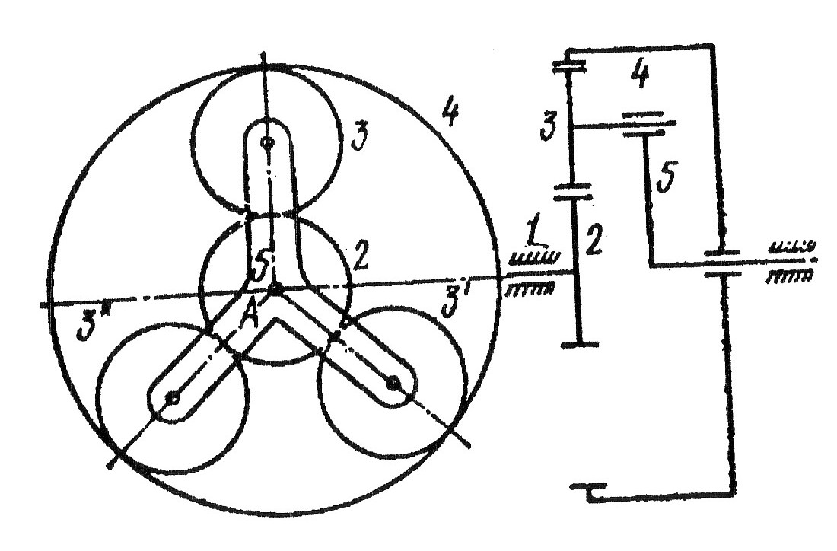

Рис. 3.6.

Содержание отчета
1. В письменном виде рассмотреть тему: «Структурный анализ заменяющего механизма».
2. Оформить проделанную работу в рабочей тетради.
3. Ответить на вопросы.
Контрольные вопросы к практической работе №3
- При каких условиях звенья образуют структурные группы Ассура?
- Какой механизм называется механизмом первого класса?
- Как определяется класс и порядок структурных групп звеньев?
- Какая формула используется для расчёта степени подвижности механизма?

Практическое занятие № 4.
Определение скоростей и ускорений точек звеньев механизма по кинематической схеме

Цель работы: Определить скорости и ускорения точек звеньев механизма по кинематической схеме плоского механизма
Время выполнения: 2 часа
Оборудование: учебные макеты, плакаты, схемы, учебники, калькулятор.

Алгоритм решения:
1. Определить модуль скорости точки А кривошипа ОА при заданном положении механизма по угловой скорости и длине кривошипа.
2. Определить положение мгновенного центра скоростей Р_{АВ} звена АВ по направлению векторов скоростей точек А и В.
v_{А} = ω_{ОА} * ОА.
(2.1)
3. Определить расстояния от точек звена А, В, С до мгновенного центра скоростей звена АВ.
4. Определить угловую скорость звена АВ по линейной скорости точки А и расстоянию от точки до полюса.
5. Определить модуль скорости точки В по угловой скорости звена АВ и расстоянию от точек до полюса.
6. Определить направление вектора скорости точки В в соответствии с направлением вращения АВ вокруг полюса.
7. Построить план ускорений с изображением векторов, равных по модулю и направлению ускорениям различных точек звеньев механизма в данном положении.
8. Направление линейных ускорений зависит от направления угловых скоростей звеньев.
9. Ускорение точки А складывается из касательного и нормального ускорений:
а_{А} = а_{А}^{t} + а_{А}^{n}; а_{А}^{t} = ε_{ОА} * ОА; а_{А}^{n} = ω_{ОА}² * ОА (2.2)
Согласно теореме об ускорениях точек плоской фигуры, ускорение точки В определяется из векторного равенства:
а_{В} = а_{А} + а_{АВ}^{t} + а_{АВ}^{n} = а_{А}^{t} + а_{А}^{n} + а_{АВ}^{t} + а_{АВ}^{n} (2.3)

ЗАДАЧА 4.1
Найти для заданного положения механизма скорости и ускорения точек В и С, а также угловую скорость и угловое ускорение звена, которому эти точки принадлежат.
ω_{ОА} и ε_{ОА} – угловая скорость и угловое ускорение кривошипа ОА при заданном положении механизма; v_{А} и а_{А} – скорость и ускорение точки А. Построить план скоростей и план ускорений звена АВ.

Решение
1. Определить модуль скорости точки А кривошипа ОА при заданном положении механизма по угловой скорости и длине кривошипа.
2. Определить положение мгновенного центра скоростей Р_{АВ} звена АВ по направлению векторов скоростей точек А и В.
3. Определить расстояния от точек звена А, В, С до мгновенного центра скоростей звена АВ методами геометрии и тригонометрии.
4. Определить угловую скорость звена АВ по линейной скорости точки А и расстоянию от точки до полюса.
5. Определить модули скоростей точек В и С по угловой скорости звена АВ и расстояниям от точек до полюса.
6. Определить направление векторов скоростей точек В и С в соответствии с направлением вращения АВ вокруг полюса.
7. Построить план скоростей звена АВ:
8. Определить ускорения точек В и С аналитическим способом

ОБРАЗЕЦ РАСЧЁТА

Дано:
схема механизма в заданном положении (рис. 2.1); исходные данные:

Размеры звеньев, см |  |  | ω_{ОА}, рад/с | ε_{ОА}, рад/с²
ОА | АВ | АС | ω_{ОА}, рад/с | ε_{ОА}, рад/с²
10 | 60 | 20 | 1,5 | 2

Решение

- Определение скоростей точек и угловой скорости звена (рис. 4.1.)
Вычисляем модуль скорости пальца А кривошипа ОА при заданном положении механизма
v_{А} = ω_{ОА} * ОА.
Скорость точки А перпендикулярна кривошипу ОА. Скорость ползуна В направлена по вертикали. Мгновенный центр скоростей (полюс) Р_{АВ} шатуна АВ находится в точке пересечения перпендикуляров, проведённых из точек А и В к их скоростям.
Угловая скорость звена АВ
ω_{АВ} = v_{А} / АР_{АВ.}
Модули скоростей точек В и С
v_{В} = ω_{АВ}*ВР_{АВ}; v_{С} = ω_{АВ} * СР_{АВ}.
Расстояния от точек звена АВ до полюса АР_{АВ}, ВР_{АВ} и СР_{АВ} определяются из рассмотрения треугольников АВР_{АВ} и АСР_{АВ} по теореме косинусов:
АР_{АВ} = 52,0 см; ВР_{АВ} = 30,0 см; СР_{АВ} = 36,1 см.
В соответствии с этим
v_{А} = 15,0 см/с; ω_{АВ} = 0,29 рад/с; v_{В} = 8,7 см/с; v_{С} = 10,5 см/с.
Вектор v_{C} направлен перпендикулярно отрезку СР_{АВ} в сторону, соответствующую направлению вращения звена АВ.
Для проверки определим скорость точки В построением плана скоростей.

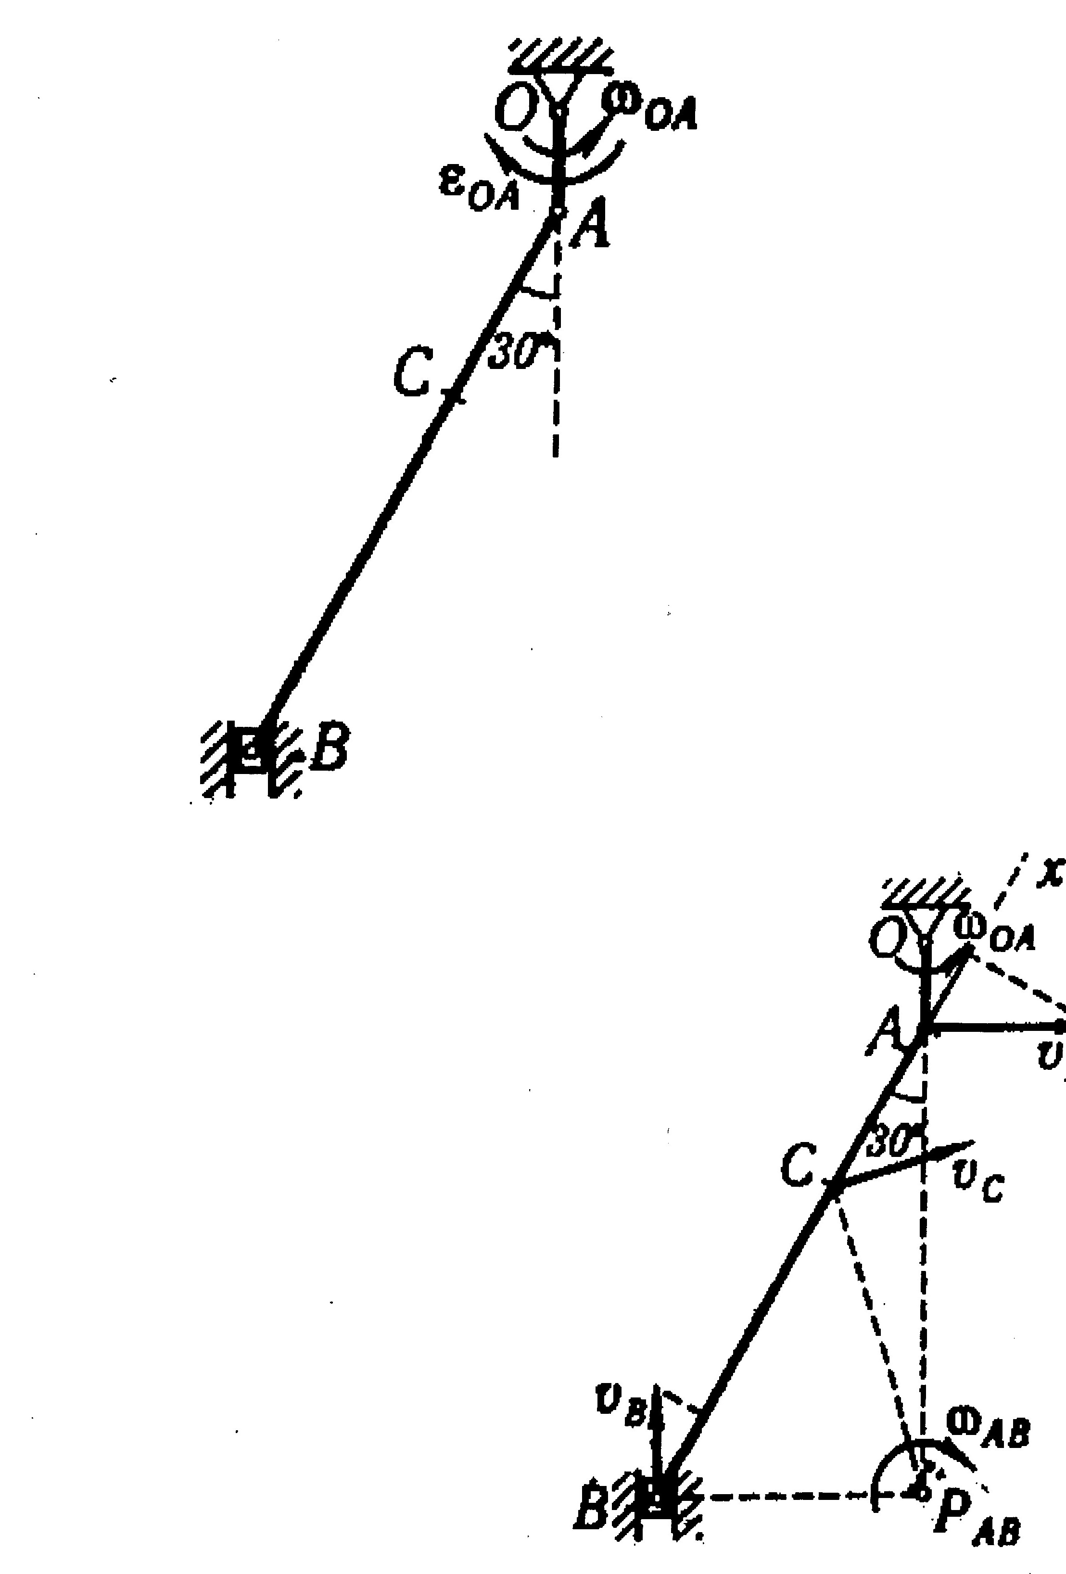

Рис. 4.1.

Контрольные вопросы к практической работе №4
- По каким исходным данным определяется скорость точки кривошипа?
- Как определить положение мгновенного центра скоростей (полюса) Р_{АВ} звена АВ?
- По каким исходным данным определяется угловая скорость звена АВ?
- По каким исходным данным определяется модуль скорости точки В?
- Как определяется направление ускорений точек звеньев?

Практическое занятие № 5.
Расчёт силовых реакций в кинематических парах звеньев структурной группы Ассура второго класса второго порядка

Цель работы: Определить силовые реакции звеньев механизма по кинематической схеме структурной группы звеньев плоского механизма.
Время выполнения: 2 часа.
Оборудование: учебные макеты, плакаты, схемы, учебники, калькулятор.

ЗАДАЧА 5.1
Из кинематической схемы выбрать структурные группы 2-го класса, 2-го порядка образованы звеньями 3-4 и 5-6. Установить силы, действующие на звенья. Провести расчёт силовых реакций в кинематических парах по алгоритму.
Движущие силы, приложены к ведущим звеньям и совершают положительную работу Силы полезного сопротивления приложены к ведомым звенья и совершают отрицательную работу. Силы вредного сопротивления приложены со стороны среды и совершающие отрицательную работу. Составляющие силы реакций в КП: нормальные реакции, не совершающие работу и касательные реакции, совершающие отрицательную работу и равные силе трения. Силовой расчёт плоского и пространственного механизма проводится по отдельным структурным группам Ассура. Аналитическое определение реакций в кинематических парах сводится к последовательному рассмотрению условий равновесия звеньев, образующих структурные группы, с применением знаний и умений технической механики. Наряду с аналитическим решением задач силового расчёта применяется графическое определение реакций путём построения планов сил.

Алгоритм силового расчёта структурной группы 1 вида типа ВВВ:
- Из уравнений равновесия моментов звеньев относительно среднего шарнира определить касательные реакции крайних шарниров.
- По плану сил группы определить нормальные реакции крайних шарниров.
- По плану сил звена определить реакцию среднего шарнира.

Контрольные вопросы к практической работе №5
- Как определить касательные реакции крайних шарниров структурной группы 2-го класса?
- Как определить нормальные реакции крайних шарниров структурной группы 2-го класса?
- Как определить реакцию среднего шарнира структурной группы 2-го класса?

Практическое занятие № 6.
Расчёт массы и положения противовесов ротора при статической неуравновешенности.

При рассмотрении случая уравновешивания вращающегося звена, состоящего из вращающегося вала с жёстко связанными заданными массами, достичь полного уравновешивания всех масс, закреплённых на валу, установкой двух противовесов в произвольно выбранных плоскостях, используя построение многоугольника сил и многоугольника моментов по замыкающим векторам, используя знания и умения по технической механике.

Цель работы: Определить массу и положения противовесов для уменьшения влияния сил инерции при вращении ротора.
Время выполнения: 2 часа.
Оборудование: учебные макеты, плакаты, схемы, учебники, калькулятор.
Порядок расчёта масс противовесов:
- Вычислить нормальные силы инерции в ньютонах по значениям масс грузов - в кг, угловой скорости вала - в 1/с, расстояний от оси вала до центров тяжести масс - в метрах.
- Построить силовой многоугольник в масштабе μ_{Р} (н/см) по векторам сил инерции. Замыкающий вектор является уравновешивающей силой U.
- Измерить по силовому многоугольнику вектор U, получив длину отрезка l_{U}. Определить численное значение вектора U с учётом масштаба в ньютонах.
- Определить уравновешивающую массу, как массу, создающую силу инерции, где расстояние от центра тяжести уравновешивающей массы принять произвольно.
- Вычислить моменты от сил инерции относительно точки О, используя все единицы измерения в системе СИ.
- Построить многоугольник моментов в масштабе μ_{М} (нм/см). Измерить замыкающий вектор М₀ , т. е., определить длину отрезка l_{М}.
- Определить численное значение уравновешивающего момента с учётом принятого масштаба М₀ = l_{М} * μ_{М}, нм.
- Определить массы грузов уравновешивающей пары m₀, , как создающей момент.
Таким образом, установкой двух противовесов массы m₀ и одного противовеса массы m достигается полное уравновешивание всех масс, закреплённых на валу. Так как один из противовесов массы m₀ расположен в той же плоскости Т, что и противовес массы m, то массы m₀ и m можно заменить одной массой m = m₀. Полное уравновешивание масс, закреплённых на валу, достигнуто установкой двух противовесов, центры масс которых лежат в двух произвольно выбранных плоскостях.

ЗАДАЧА 6.1.

С валом, вращающимся в подшипниках А, жёстко связаны заданные массы m₁, m₂ и m₃. Центры масс расположены в трёх плоскостях Т₁,Т₂ и Т₃, перпендикулярных к оси вращения z-z на расстояниях ρ₁, ρ₂ и ρ₃; расстояния между плоскостями:
z₁ = 100 см, z₂ = 200 см, z₃ = 300 см, z₄ = z₀ = 400 см
Определить уравновешивающую силу, уравновешивающую массу, момент уравновешивающей пары, положение противовесов для полного уравновешивания масс.

Решение
Порядок определения массы противовесов для уравновешивания масс:
Главный вектор инерционных сил твёрдого тела, вращающегося вокруг неподвижной оси
Р_{и} = -m*а_{С}.
(6.1)
Моменты инерционных сил относительно осей x,y,z:
М_{x} = -ω² * I_{yz} + ε * I_{xz},
M_{y} = ω² * I_{xz} + ε * I_{yz},
M_{z} = - ε * I_{z}.
(6.2)
где:
m – масса тела,
а_{С} – ускорение центра тяжести,
ω - угловая скорость,
ε - угловое ускорение,
I_{z} – момент инерции относительно оси вращения z,
I_{xy}, I_{yz} – центробежные моменты инерции относительно осей x, у и z,y.
Уравновешивание при помощи противовесов заключается в таком подборе дополнительных масс, чтобы Р_{и}, М_{x}, М_{у} обратились в нуль, момент М_{z}, не вызывающий давлений в опорах, при ε ≠0 не может равняться нулю.
Если все массы тела сосредоточены в одной плоскости, перпендикулярной к оси вращения, то ось z – главная. В этом случае нормальные (центробежные) моменты инерции равны нулю, а следовательно, М_{x} = М_{y} = 0, и задачей уравновешивания является обращение в нуль силы Р_{и}. Это достигается противовесом.
Если массы расположены в разных плоскостях, уравновешивание производится двумя противовесами, которые устанавливаются в двух произвольно выбранных плоскостях.
При таком подходе всякое неуравновешенное тело можно считать состоящим из основной уравновешенной части (например, цилиндра), к которой в двух произвольных плоскостях прикреплены две неуравновешенные массы. Величины этих масс и их расположение на теле цилиндра должны быть точно указаны.
Величины нормальных (центробежных) сил инерции, развиваемых массами, равны:
Р_{и1} = m₁ ω² ρ₁,
Р_{и2} = m₂ ω² ρ₂,
Р_{и3} = m₃ ω² ρ₃.
(6.3)
Переносим все эти силы в плоскость Т₀, проведённую через произвольную точку О вала, перпендикулярно оси z-z. Для этого в точке О каждый раз прикладываем по две равные, но противоположно направленные силы, величины которых равны Р_{и1}, Р_{и2} Р_{и3}. Далее складываем все перенесённые силы, для чего строим силовой многоугольник. Так как величины сил Р_{и} пропорциональны произведениям масс m на соответствующие расстояния ρ, то вместо этих сил можно откладывать в силовом многоугольнике произведения mρ, являющиеся статическими моментами масс относительно оси вращения. Вектор mρ определяет величину уравновешивающей силы U:
U = m ω² ρ.
(6.4)

Практическое занятие № 7.
Расчёт массы и положения противовесов ротора при динамической неуравновешенности.

Уравновешивающая масса m может быть установлена в любой точке по длине вала и на любом расстоянии ρ от его оси вращения, отложенном в направлении вектора mρ. Центр масс массы m можно расположить в плоскости Т. Установкой противовеса уравновешиваются статические нагрузки на подшипники А от результирующей силы инерции. Для уравновешивания динамических нагрузок от моментов сил инерции находим моменты М₁, М₂, М₃ этих сил относительно точки О. Получим

М₁ = m₁ω² ρ₁ z₁,
М₂ = m₂ ω² ρ₂ z₂,
М₃ = m₃ ω² ρ₃ z₃,
М = m ω² ρz.
(7.1)

Строим многоугольник моментов. Так как плоскости действия всех пар содержат ось z-z, то многоугольник моментов лежит в плоскости, перпендикулярной к оси z-z.
Направление векторов моментов выбираем так, чтобы, смотря вдоль по вектору, видеть вращение происходящим против часовой стрелки. Так как величина ω² в равенства (2) входит в виде постоянного множителя, то величину вектора результирующего момента можно подсчитать, не вводя этого множителя. Замыкающий вектор m₀ ρ₀ z₀ в многоугольнике моментов определит величину момента и плоскость действия уравновешивающей пары. Обозначим этот момент М₀.
Получим
М₀ = m₀ ω² ρ₀ z₀.
(7.2)
Плоскость действия уравновешивающей пары определяется замыкающим вектором m₀ρ₀z₀. Она перпендикулярна к этому вектору и содержит ось z-z. Уравновешивающие массы m₀ могут быть в этой плоскости установлены в любых точках вала.

Другая масса устанавливается так, чтобы её центр масс находился в плоскости Т. Знак момента этой пары определяется замыкающим вектором многоугольника моментов.

Контрольные вопросы к практической работе №7

- От каких физических величин зависят силы инерции?
- Как определяется численное значение вектора U?
- Как определяется численное значение уравновешивающего момента?
- Как достигается полное уравновешивание всех масс, закреплённых на валу?

Практическое занятие № 8.
Синтез шарнирного четырёхзвенника по коэффициенту изменения скорости

Цель работы: проверить принцип существования кривошипа
Время выполнения: 2 часа.
Оборудование: учебные макеты, плакаты, схемы, учебники, калькулятор.

ЗАДАЧА 8.1

По коэффициенту скорости 1,57 и двум положениям заданного коромысла построить кинематическую схему и проверить принцип существования кривошипа.При синтезе рычажных механизмов по двум положениям шатуна или коромысла учитывается условие получения углов давления, не превышающих допустимых значений. Задача решается графическим путём по двум положениям шатуна. Условие существования кривошипа: сумма длин кривошипа и коромысла не должна превышать сумму длин шатуна и расстояния между опорами. При синтезе рычажных механизмов по двум положениям шатуна или коромысла учитывается условие получения углов давления, не превышающих допустимых значений. Задача решается графическим путём по двум положениям шатуна.

Контрольные вопросы к практической работе № 8
            - Какие цели поставлены для синтеза механизмов?
            - Какие условия должны быть соблюдены при синтезе рычажных механизмов?
            - Какие механизмы с остановками относятся к первому типу?
            - В каких случаях применяется условие существования кривошипа в кинематической схеме механизма?

Практическое занятие № 9.
Расчёт параметров корригированной зубчатой передачи

Тема: Синтез зубчатых передач
Цель работы: рассчитать параметры корригированной передачи
Время выполнения: 2 часа

Основные параметры колёс определяют из условия беззазорного зацепления. Величины смещений находят с учётом отсутствия подрезания.

x₁ m = (17 – z₁) * m / 17;
x₂ m = (17 – z₂) * m / 17
(9.1)
Радиусы делительных и основных окружностей те же, что у некорригированных колёс:

r = mz / 2;
r_{b} = m z cos α / 2,
(9.2)
где α - угол зацепления исходного профиля.

Толщина зуба по делительной окружности
s =(m π / 2 ) + 2 m x tg α ,
(9.3)

При беззазорном зацеплении угол α_{ω} вычисляем из выражения
inv α_{ω} = inv α + { 2 ( x₁ + x₂ ) / (z₁ + z₂)} * tg α.
(9.4)

Этому углу соответствует межосевое расстояние
α_{ω} = m ( z₁ + z₂ ) cos α / (2 cos α_{ω} ).
(9.5)

Начальные окружности не совпадают с делительными.
Их радиусы

r_{ω1} = a_{ω} z₁ / (z₁ + z₂), r_{ω2} = a_{ω} z₂ / (z₁ + z₂).
(9.6)

Радиусы окружностей впадин

r_{f1} = r₁ – m (1 + c* - x₁),
r_{f2} = r₂ – m ( 1 + c* - x₂),
(9.7)

где с* - коэффициент радиального зазора (с* = 0,25) .

Радиусы окружностей вершин зубьев

r_{a1} = a_{ω} - r_{f2} – m c*, r_{a2} = a_{ω} - r_{f1} – m c*.
(9.8)
Толщина зуба по начальной окружности

s_{ω} = 2 r_{ω} ((s / 2r) + inv α - inv α_{ω}).
(9.9)
Толщина зуба по окружности вершин

s_{a} = 2r_{a} (( s / 2r) + inv α - inv α_{a} ),
(9.10)

где cos α = r_{b} / r_{a}.
(9.11)

Шаг по начальной окружности

р_{ω} = 2π * (r_{ω1} + r_{ω2}) / (z₁ + z₂).
(9.12)
Межосевое расстояние для зацепления с зазором

а_{ω} = m(z₁ + z₂) / 2 + m (х₁ + х₂).
(9.13)
Высота зуба
h = r_{а} - r_{f}

(9.14)

При расчёте параметров учесть условия:

- При нарезании зубчатого колеса возможны три случая установки инструментальной рейки: коэффициент смещения х > 0 - положительное колесо; х <0 - отрицательное колесо; х=0 – нулевое колесо.
- Толщина зуба, измеренная по дуге делительной окружности, равна ширине впадины между зубьями рейки, измеренной по обкаточной прямой.
- Толщины зуба на любом радиусе (например, по дуге основной окружности) отличаются по величине от толщины зуба по дуге делительной окружности.
- Два зубчатых колеса образуют эвольвентное зацепление с углом зацепления α_{ω} и начальными окружностями r_{ω} и r_{ω}, проходящими через полюс зацепления.
- Делительные окружности колёс могут располагаться по-разному относительно начальных окружностей в зависимости от величин коэффициентов смещения.
- Радиусы окружностей выступов определяются из условия сохранения определённой величины радиального зазора при плотном зацеплении теоретических зубьев.

ЗАДАЧА 8.1

Число зубьев шестерни z₁, число зубьев колеса z₂, модуль m, мм, коэффициент радиального зазора с* = 0,25, угол зацепления α, град. Внешнее зацепление. Найти основные параметры корригированной передачи.

Порядок расчёта
1. Определить коэффициенты смещения х₁, х₂ .
2. Определить радиусы делительных окружностей r₁, r₂.
3. Определить радиусы основных окружностей r_{b1}, r_{b2}
4. Определить толщину зуба по делительной окружности s₁, s₂.
5. Вычислить угол зацепления α_{ω} по таблице инволют и определить его косинус.
6. Определить межосевое расстояние а_{ω}
7. Определить радиусы начальных окружностей r_{ω1}, r_{ω2}
8. Определить радиусы окружностей впадин r_{f1}, r_{f2}
9. Определить радиусы окружностей вершин r_{а1}, r_{а2}
10. Определить высоту зуба h и сравнить со стандартной высотой h_{ст} = 2,25m.
11. Определить толщину зуба по начальной окружности s_{ω1}, s_{ω2}
12. Определить шаг по начальной окружности р_{ω}
13. Проверить межосевое расстояние по формуле а_{ω}
14. Определить косинусы углов зацепления соs α_{а1}, соs α_{а2} затем по таблице тригонометрических функций определить углы зацепления α_{а1}, α_{а2} и по таблице инволют inw α_{а1}, inv α_{а2}.
15. Определить толщину зуба по окружности вершин s_{а1}, s_{а2}
16. Определить минимально допустимую толщину зуба по окружностям вершин s_{min} = 0,3…0,4m и сравнить с расчётной.

Практическое занятие № 10.
Проверка параметров корригированной зубчатой передачи.

Тема: Синтез зубчатых передач
Цель работы: рассчитать параметры корригированной передачи

Найти основные параметры корригированной передачи.
Дано: z₁ = 10, z₂ = 12, α = 20⁰, m = 10 мм, с* = 0,25.

РЕШЕНИЕ

Коэффициенты смещения
х₁ = (17 – 10) / 17 = 0,412;
х₂ = (17 – 12) / 17 = 0,294.
r₁ = 10*10 / 2 = 50 мм;
r₂ = 60 мм;
r_{b1} = 50 * 0,94 = 47 мм;
r_{b2} = 56,4 мм;
s₁ = 15,7 + 2*10*0,412*0,364 = 18,7 мм;
s₂ = 17,84;
inv α_{ω} = 0,0149 + 2*0,706*0,364 / 22 = 0,038,
α_{ω} = 26⁰ 56′ cos α_{ω} = 0,892.
а_{ω} = 10*22*0*94 / 0,892*2 = 116 мм;
r_{ω1} = 116*10 / 22 = 52,6 мм; r_{ω2} = 63,4 мм;
r_{f1} = 50 – 10 (1,25 – 0,412) = 41,62 мм;
r_{f2} = 60 – 10 ( 1,25 – 0,294) = 50,44 мм;
r_{a1} = 116 – 50,44 – 2,5 = 63,06 мм; r_{a2} = 71, 88 мм.
Высота зуба
h = r_{a1} – r_{f1} = r_{a2} – r_{f2} = 21,44 мм = 21,44 m,
т.е. она меньше стандартной (2,25 m) на 1,06 мм.

s_{ω1} = 2 * 52,6 (18,7 / (2*50) + 0,0149 – 0,038) = 17,20 мм;
s_{ω2} = 2 * 63,4 (17,84 / (2*60) + 0,0149 – 0,038) = 15,90 мм.

Контрольные вопросы к практической работе № 10
            - С какой целью производится корригирование зубьев зубчатых колёс?
            - В чём заключается процесс корригирования зубьев?
            - Как достигается требуемое конструкцией межцентровое расстояние?

Литература

Основные источники:

- Звонцов, И.Ф. Разработка технологических процессов изготовления деталей общего и специального машиностроения [Электронный ресурс] : учеб. пособие / И.Ф. Звонцов, К.М. Иванов, П.П. Серебреницкий. — Электрон. дан. — Санкт-Петербург : Лань, 2020. — 696 с. — Режим доступа: https://e.lanbook.com/book/107286
- Коновалов, Б.И. Теория автоматического управления [Электронный ресурс]: учебное пособие / Б.И. Коновалов, Ю.М. Лебедев. — Электрон. дан. — Санкт-Петербург : Лань, 2019. — 224 с. — Режим доступа: https://e.lanbook.com/book/71753.

Дополнительные источники:
- Горбацевич, А. Ф. Курсовое проектирование по технологии машиностроения: учебное пособие для вузов / А. Ф. Горбацевич, В. А. Шкред. - М.: Альянс, 2019. - 256 с.
- Балабанов, А.Н. Краткий справочник технолога-машиностроителя: учебник / А. Н. Балобанов. - М.: Изд-во стандартов, 2019. – 464 с.
- Артабалевский, И. И. Теория механизмов: учебник / И. И. Артабалевский. – М.: Наука, 2019. – 588 с.
- Кожевников, С. Н. Теория механизмов и машин: учебник / С. Н. Кожевников. – М.: Машиностроение, 2019. – 312 с.
- Артабалевский, И. И. Теория механизмов и механизмов: учебник / И. И. Артабалевский. – М.: Высшая школа, 2019. – 658 с.
- Марченко, П. И. Курс лекций по теории механизмов и машин: учебник / П. И. Марченко. - Ростов-на-Дону: 2019. - 254 с.
- Эрдеди, А. А. Детали машин: учебник / А. А. Эрдеди., Н. А. Эрдеди. – М.: Академия, 2019. – 288 с.
- Дунаев, П. Ф. Конструирование узлов и деталей машин: учебное пособие / П. Ф. Дунаев, О. П. Леликов. — М.: Академия, 2020. — 496 с.
- Жгурова, И. А. Теория механизмов и машин: учебное пособие / И. А. Жгурова.— Тюмень: ТюмГНГУ, 2019. – 113 с.

Информационные ресурсы:

  - Электронные учебники http://www.planer8.narod.ru/e_books.html;
  - http://www.elektronik-chel.ru/books/detali_mashin.html;
  - http://knigi.tr200.ru/v.php?id=150460;
  - http://st-books.ru/item/20637;
  - Электронные учебники http://www.planer8.narod.ru/e_books.html;

Учебное издание

ТЕОРИЯ МЕХАНИЗМОВ И МАШИН

Методические указания по выполнению самостоятельной работы для обучающихся по специальности 15.02.08 Технология машиностроения

Составитель
Порваткина Татьяна Александровна,
преподаватель

в авторской редакции

Подписано в печать ……….. Формат ……... Усл. печ. л. 2,0
Тираж 30 экз. Заказ № ____

Библиотечно-издательский комплекс
федерального государственного бюджетного образовательного учреждения высшего образования
«Тюменский индустриальный университет».
625000, Тюмень, ул. Володарского, 38.

Типография библиотечно-издательского комплекса
625039, Тюмень, ул. Киевская, 52.

